Договор
о сетевом взаимодействии
г. Иланский 11.01.2021г.

Муниципальное бюджетное дошкольное образовательное учреждение «Иланский детский сад № 50», осуществляющее образовательную деятельность на основании лицензии от 30.11.2011г., N 6293-л, выданной службой по контролю в области образования Красноярского края, в лице заведующего МБДОУ «Иланский детский сад № 50» в лице заведующего Харчиковой Евгении Жоржевны, действующего на основании Устава, именуемое в дальнейшем МБДОУ «Иланский детский сад № 50» с одной стороны и
МБДОУ «Иланский детский сад № 2» в лице заведующего Матюшевой Татьяны Сергеевны, МБДОУ «Иланский детский сад № 7» Бенгель Елены Викторовны, МБДОУ «Иланский детский сад № 20» в лице заведующего Филатовой Людмилы Федоровны, МБДОУ «Карапсельский детский сад № 8» в лице заведующего Сачковой Людмилы Анатольевны, МБДОУ «Новониколаевский детский сад № 13» в лице заведующего Заблоцкой Елены Анатольевны, Новопокровский детский сад – филиал МБОУ «Новопокровская СОШ № 7» в лице директора Куклиной Валентины Александровны, Южно-Александровский детский сад - филиал МБОУ «Южно-Александровская СОШ № 5» в лице и. о. директора Коврижных Леонида Александровича, Далайский детский сад - филиал МБОУ «Далайская СОШ № 5» в лице и. о. директора Ториковой Ксении Ивановны, Новогородский детский сад – филиал МБОУ «Новогородская СОШ №3» в лице директора Мясоедовой Елены Андреевны, действующих на основании Устава с другой стороны и совместно именуемые в дальнейшем «Стороны», заключили настоящий Договор о нижеследующем.

1. Предмет договора

1.1. Стороны договариваются о сетевом взаимодействии для решения следующих задач:
- организация и проведение конкурса исследовательских и творческих
проектов для воспитанников детских садов Иланского района;
- анализ конкурса исследовательских и творческих проектов прошлого учебного года, рекомендации для работы над проектами в 2021 году;
- проведение дистанционного отборочного тура среди воспитанников Иланского района и формирование рейтинга для определения победителей участников муниципального этапа;
- подготовка жюри и проведение дистанционного муниципального этапа;
- демонстрация педагогическому сообществу современной практики работы с воспитанниками, инструментов оценки образовательных результатов.
1.2. Договор сетевого взаимодействия разрабатывается и утверждается
МБДОУ «Иланский детский сад № 50» с использованием сетевой формы
ресурсов Сторон.
1.3. Договор сетевого взаимодействия реализуется по плану мероприятий.
Приложение № 1 к договору.
1.4. Договор является для «Сторон» безвозмездным. «Стороны» не планируют извлечение и распределение прибыли из совместной деятельности при выполнении настоящего Соглашения.

2. Статус участвующих
2.1. Стороны реализуют договор сетевого взаимодействия в отношении участников, принятых в установленном законодательством порядке на обучение по основной образовательной программе дошкольного образования в вышеназванные учреждения.
2.2. Общее количество участников согласуется Сторонами.

3. Финансовое обеспечение реализации договора
3.1. При реализации договора стороны безвозмездно предоставляют ресурсы и их использование.

4. Условия и порядок осуществления деятельности при реализации договора в сетевой форме
4.1. МБДОУ «Иланский детский сад № 50» использует кадровые ресурсы Сторон.
4.2. Ресурсы, предусмотренные пунктом 4.1, настоящего Договора, используются для обеспечения качества проводимых мероприятий.

5. Обязанности Сторон
5.1. Стороны обязаны:
5.1.1. Осуществить подготовку к выполнению мероприятий сетевого взаимодействия самостоятельно.
5.1.2. Создать участникам необходимые условия для проведения мероприятий.
5.1.3. Участвовать в совместных проектах и других видах совместной деятельности.
5.1.4. Во время реализации мероприятий сетевого взаимодействия нести ответственность за жизнь и здоровье участников.

6. Срок действия Договора
6.1. Договор вступает в силу с момента его подписания и действует до 31 мая 2021 года.

7. Ответственность Сторон
7.1. В случае неисполнения или ненадлежащего исполнения обязательств

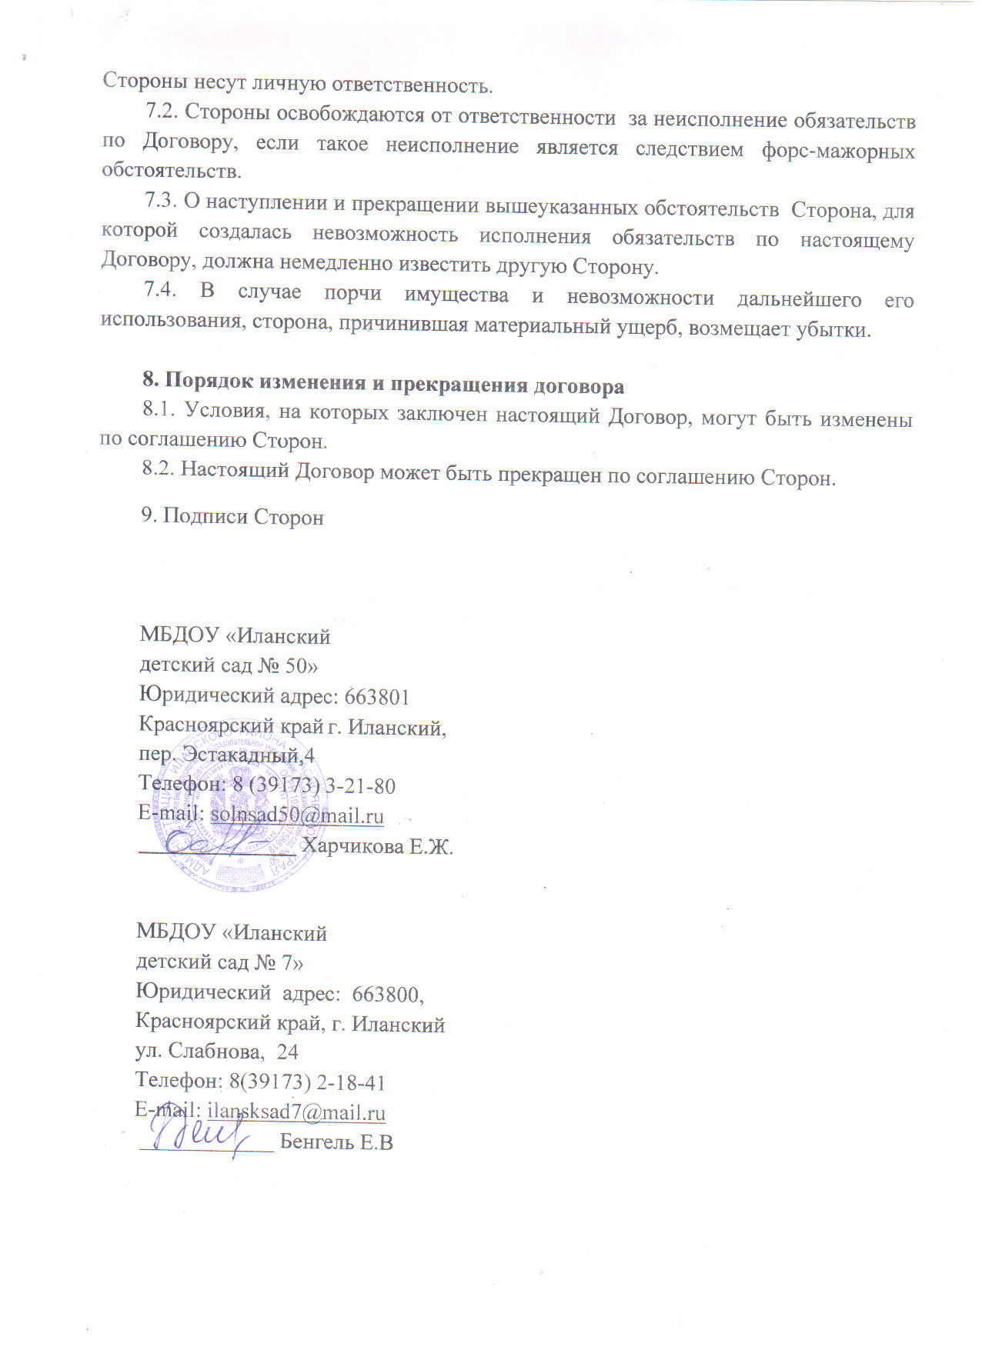

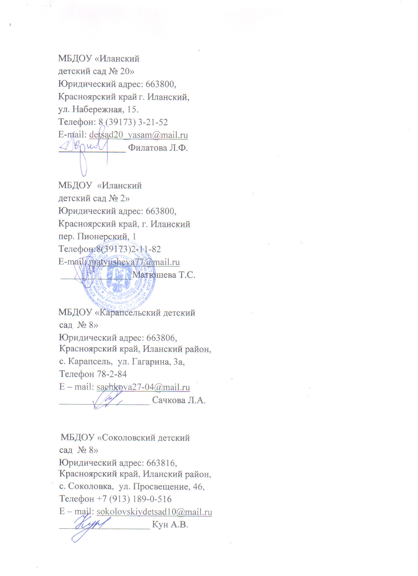

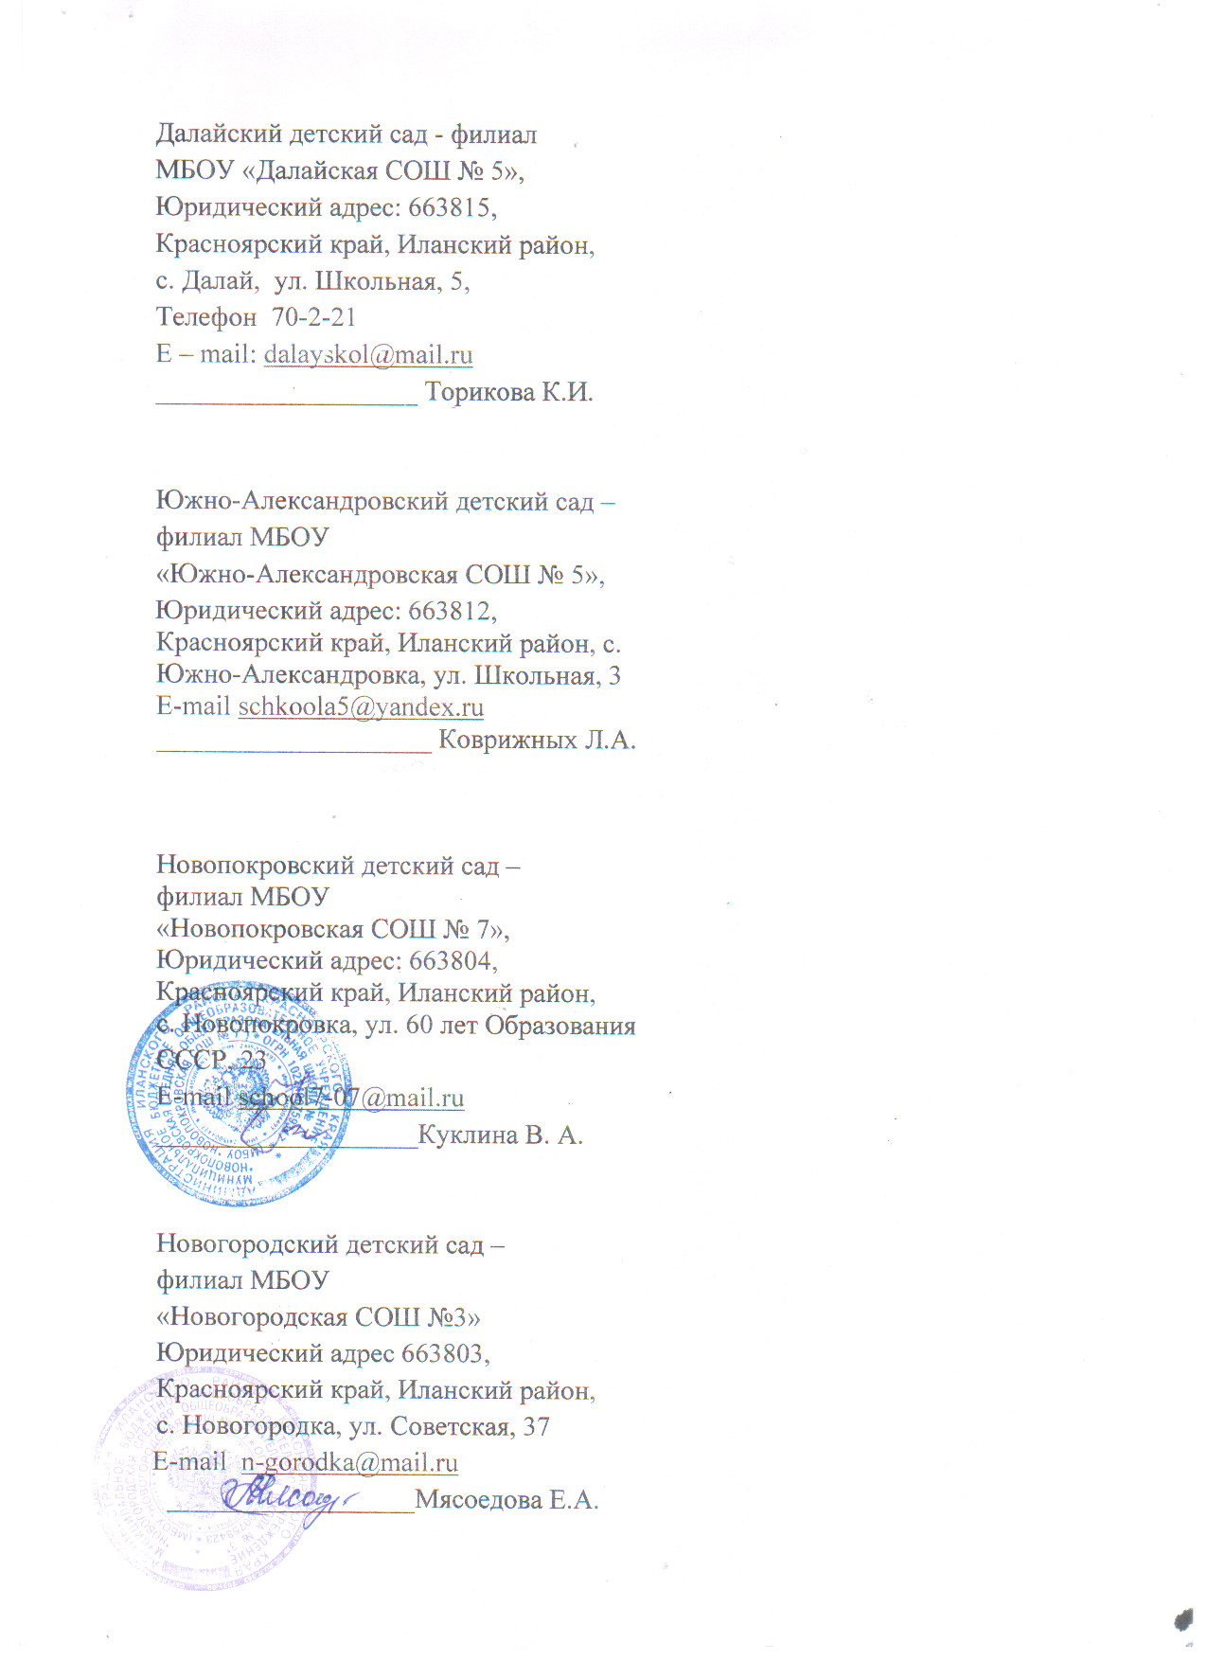

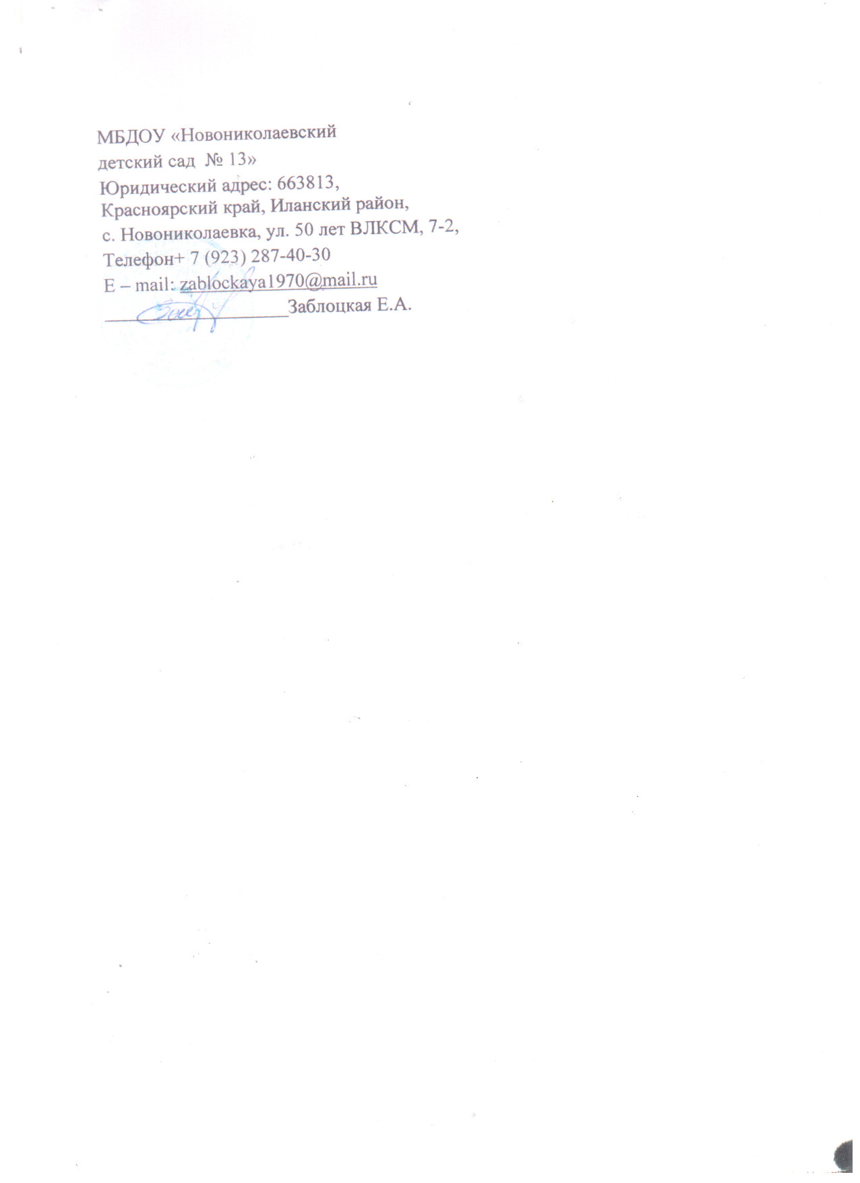

Приложение № 1

План мероприятий

№ п/п | Мероприятия | Сроки | Прогнозируемый результат
 | Онлайн-семинар «Проектируем вместе» с педагогами-кураторами Иланского района по проектной деятельности | 10 февраля  2021 года  в 14.00. | Анализ конкурса исследовательских и творческих проектов прошлого учебного года.  Рекомендации для работы над проектами в 2021 году.
 | Проведение предварительного этапа конкурса исследовательских и творческих проектов в МБДОУ Иланского района | До  26 марта  2021 года | Определение победителей предварительного этапа в МБДОУ Иланского района
3. | Проведение муниципального (дистанционного) этапа конкурса исследовательских и творческих проектов в МБДОУ «Иланский детский сад № 50» | До  20 апреля  2021 года | Определение победителей муниципального (дистанционного) этапа конкурса исследовательских и творческих проектов.  Подведение итогов и оценивание представленных работ.  Решение жюри и оформление итоговых протоколов.
4. | Работа экспертной комиссии конкурса исследовательских и творческих проектов в МБДОУ Иланского района | До  23 апреля  2021 года

